1. **6. ZÁJEZD ke DNI DĚTÍ**

**Odjezd:** 7:30h od Obecního úřadu v Lomničce

**Příjezd:** po 18h k Obecnímu úřadu

**Jízdné:** *děti* – *ZDARMA, dospělí – 200 Kč.* **Vstupné do objektů:** *hradí každý sám*

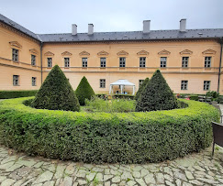**Čechy pod Kosířem – zámek + zahrada + červená věž v zámeckém parku**

– hraná dětská prohlídka v kostýmech v kulisách zámku

*Prohlídka:* 1. sk. – 9h, 2. sk. – 11h

*Vstupné:* dospělí – 180 Kč, senioři, děti – 120 Kč, do 6 let – zdarma

**Čech pod Kosířem – Muzeum kočárů**

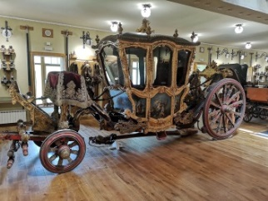- ojedinělá a největší sbírka historických kočárů, saní a luceren zapůjčovaných do televizních pohádek

*Vstupné:* dospělí – 150 Kč, senioři – 130 Kč, děti 6-15let – 60 Kč, ZTP – 80 Kč

*Časy prohlídek*: 10h, 11:30h, 13h, 14:30h, 16h

**Čechy pod Kosířem – Hasičské muzeum**

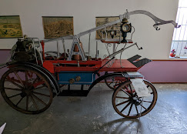- jedno z největších hasičských muzeí, vývoj hasičské techniky v nejstarší továrně v tehdejším Rakousku Uhersku, založené v r. 1820

*Prohlídka:* 10 – 12h, 13 – 17h

*Vstupné:* dospělí – 60 Kč, děti – 30 Kč, do 6 let zdarma

**Čechy pod Kosířem – rozhledna Velký Kosíř (uzavřena) + dřevěný přístřešek s ohništěm**

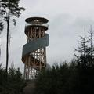- dřevěná stavba

- občerstvení + špekáček, pečivo, hořčice (35 Kč) – možnost opečení na

ohni nebo grilu

Zatímco jedna skupina navštíví zámek, druhá může navštívit Hasičské muzeum či Muzeum kočárů.

Ve 13 - 14h bychom se vydali k rozhledně, kde je možnost zakoupení občerstvení a opečení špekáčků.

**V případě zájmu prosím nahlaste na Obecním úřadě do 30. 4. o jakou prohlídku máte zájem, zda budete chtít špekáček a uhraďte částku za autobus.**